第7讲 5.2.25-5.2.31二维数组案例以及三维数组

1. 输入一个正整数n(1<n≤10)，根据以下公式生成1个n \* n的方阵，然后输出此方阵对角线上元素的和。

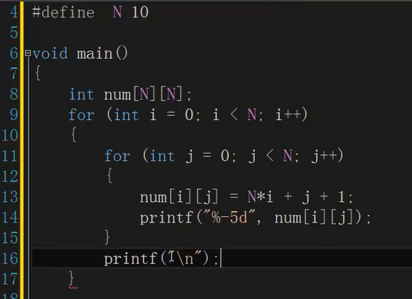

运行结果:

线性打印出二维数组的元素

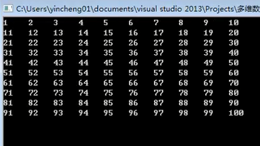

2、线性的方式初始化二维数组

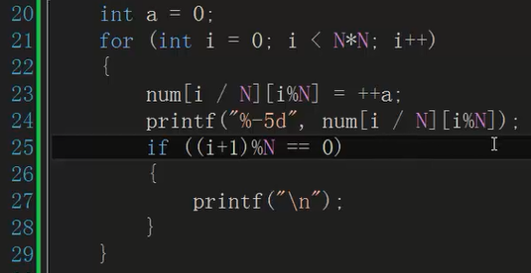

运行结果：

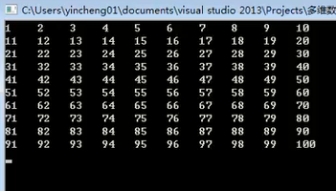

1. 计算出对角线的元素的和，并打印出来

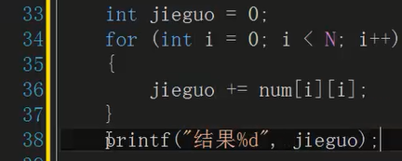

运行结果

1+12+23+34+...+100=505

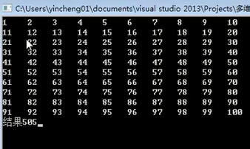

1. 输出一个3行4列矩阵的转置。

如图所示进行转换

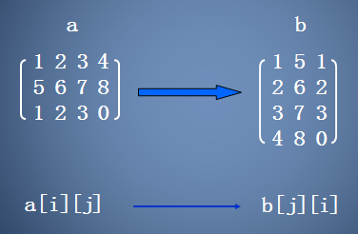

如上图所示的格式对二维数组a进行初始化。

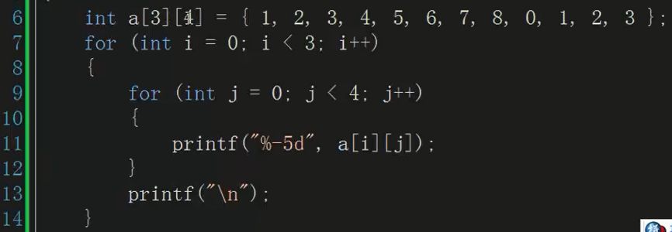

定义二维数组b则是a转置后的数组

通过b[i][j]=a[j][i];对元素进行赋值

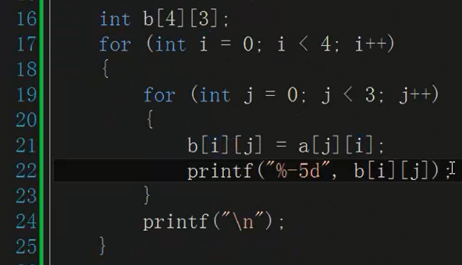

运行结果：

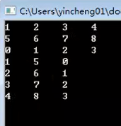

5、三维数组的初始化以及打印:

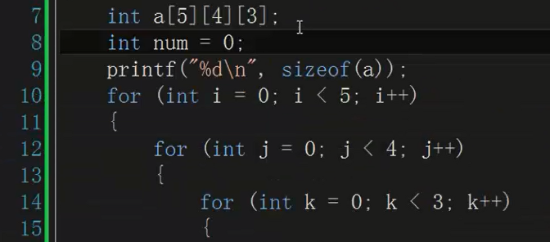

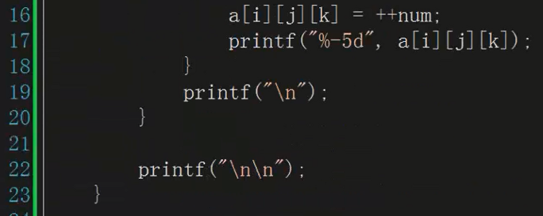

运行结果:

